Практическая работа № 3_4

Тема: “Подзапросы ”

Цель: Научиться писать запросы со связанными подзапросами к БД на Plpgsql

Работу выполнил: Петров Игорь Андреевич

Вариант 1

**Задания:**

1. Принять 2 сотрудников на работу в любые отделы

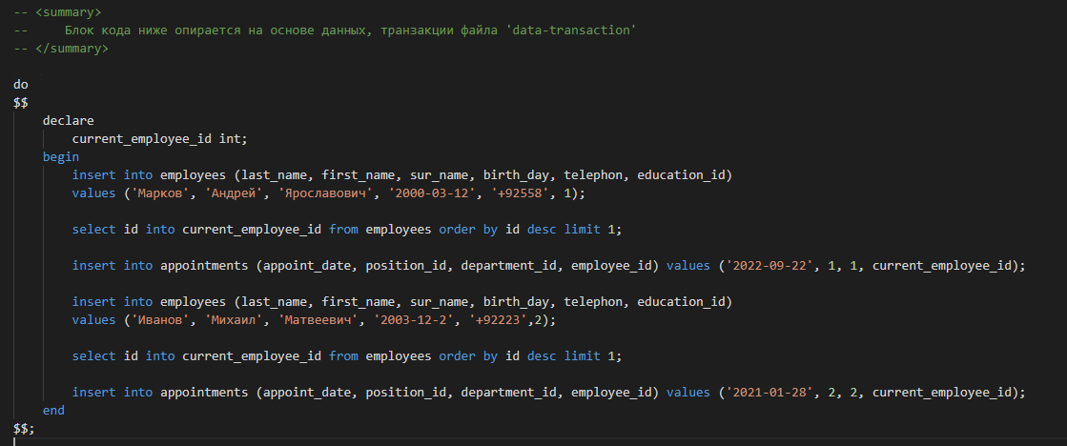

1. Уволить 1 сотрудника

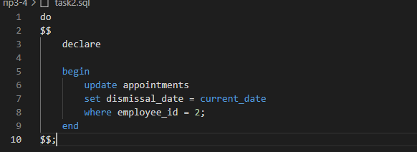

1. Перевести одного сотрудника внутри подразделения с одной должности на другую

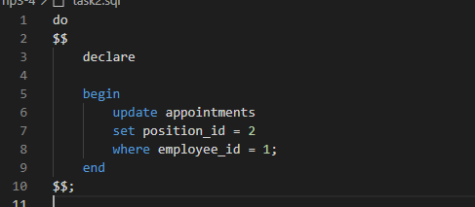

1. Напечатать список работающих сотрудников, отсортированный по названию подразделений

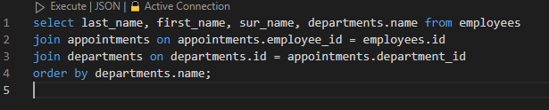

1. Напечатать фамилии сотрудников, которые пришли на работу в один год с сотрудником с заданным номером

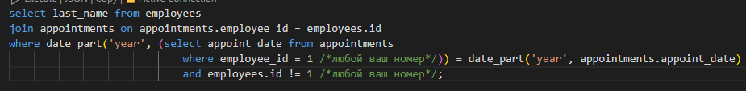

1. Напечатать список уволенных сотрудников, отсортированный по названию подразделений

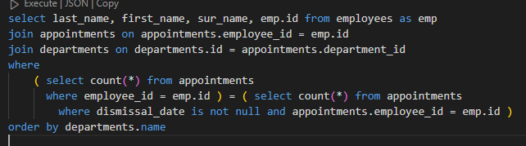

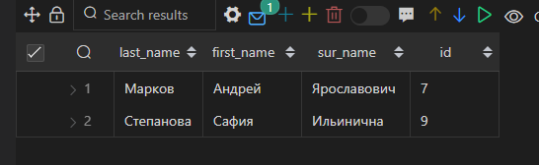

1. Напечатать количество работающих сотрудников в каждом подразделении в виде: Название подразделения всего мужчин женщин

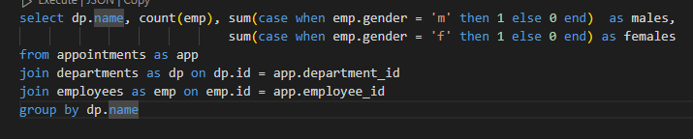

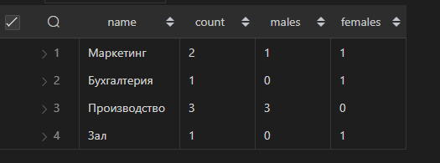

1. Создать представление, отображающее названия подразделений, в которых трудятся одни женщины

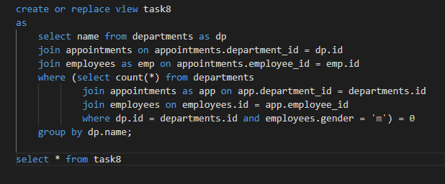

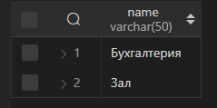

1. Напечатать фамилии сотрудников, у которых есть коллеги(те, кто работает в одном отделе ), которые пришли на работу позже, но имеют более высокий оклад, оклад ввести в таблицу Должности.

